期中報告

單神經元感知機系統設計

110525010軟工一 龔彥安

**1.The Problem Description:**

請以MIAT方法論完成一個2-input感知機神經元設計:

1. 以IDEF0設計感知機系統的階層式模組化架構
2. 以Grafcet設計每一個模組的離散事件模型
3. 以方法論合成C code
4. 結合底層API函式呼叫，完成軟體驗證
5. 基於此一程式，進行下列實驗：

連結權值w1,w2初值分別設為為 0, 0.4，bias( θ) 初值 = 0.3，請使用感知機學習演算法來推演 logical AND function的學習過程假設學習目標是AND函式如下：

|  |  |  |
| --- | --- | --- |
| x1 | x2 | t |
| 0 | 0 | 0 |
| 0 | 1 | 0 |
| 1 | 0 | 0 |
| 1 | 1 | 1 |

輸出感知機學習過程，如下:



至少計算50次迭代，每完成一次迭代，就計算感知機的推論誤差(4筆推論輸出誤差和)：

E = sqrt((y-t).(y-t))

將50次誤差繪製成曲線，可得知感知機的學習收斂特性。

可以改變w1,w2, bias(θ)初值，重複相同實驗。

**2.Highlight of the Way You Write the Program:**

(1) 以IDEF0設計感知機系統的階層式模組化架構:

(2) 以Grafcet設計每一個模組的離散事件模型:

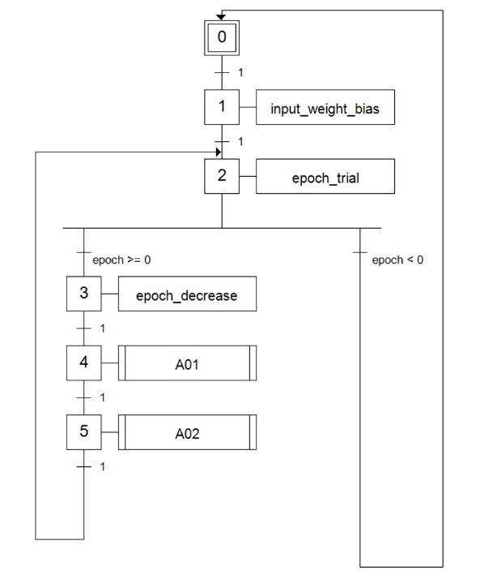 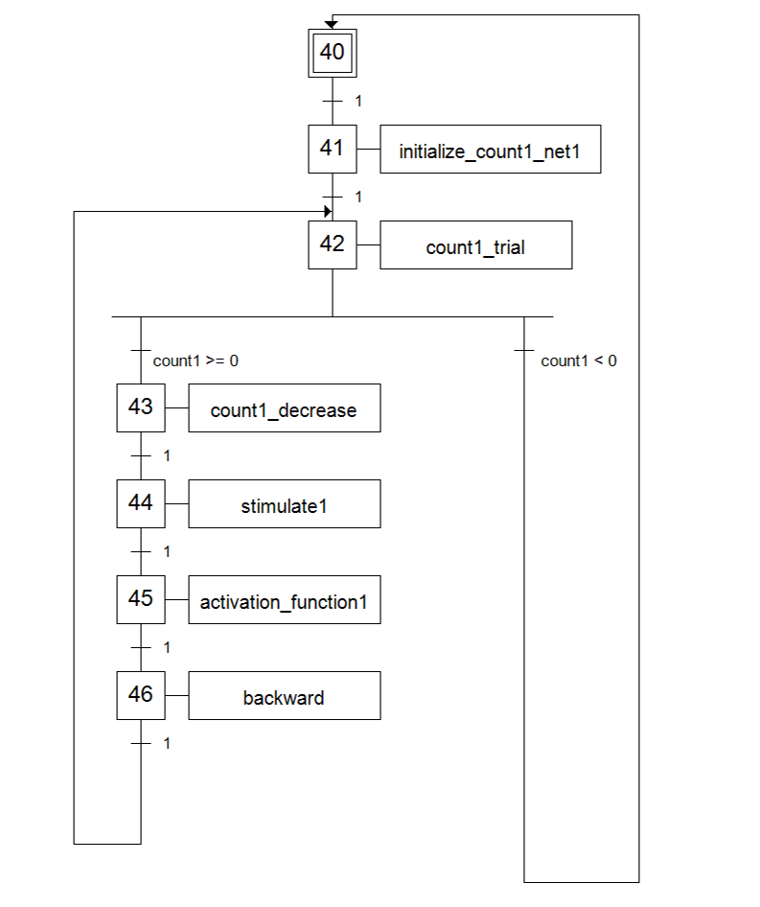

A0 A01

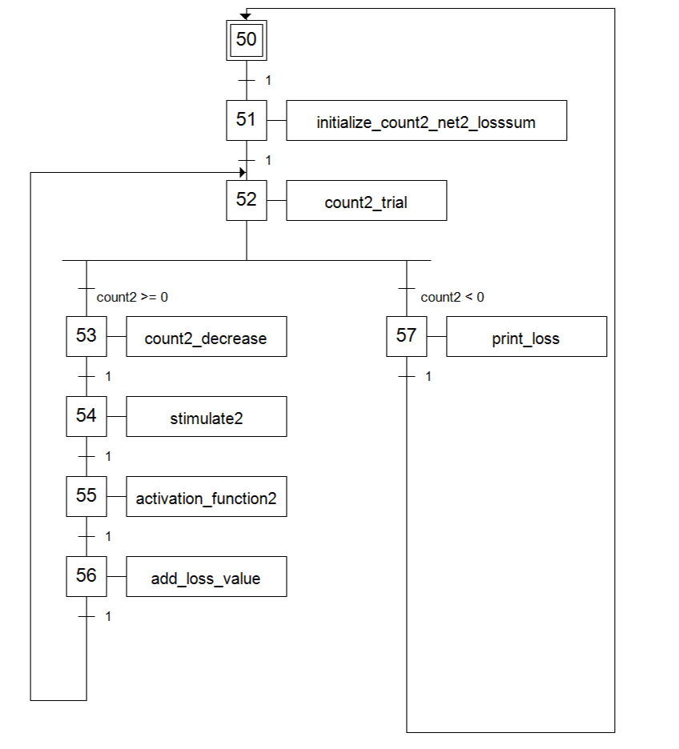

A02

(3) 以方法論合成C code

請參閱 MIATMethodology-PerceptronTraining/src/main.c

(4) 結合底層API函式呼叫，完成軟體驗證

請參閱 MIATMethodology-PerceptronTraining/src/validation.c

(5) 基於此一程式，進行下列實驗：

一、連結權值w1,w2初值分別設為為 0, 0.4，bias( θ) 初值 = 0.3，請使用感知機學習演算法來推演 logical AND function的學習過程

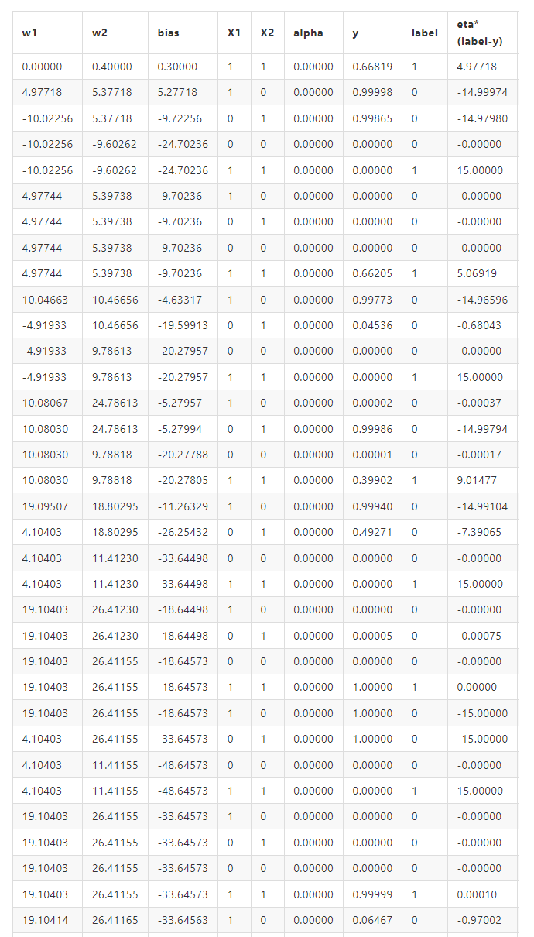

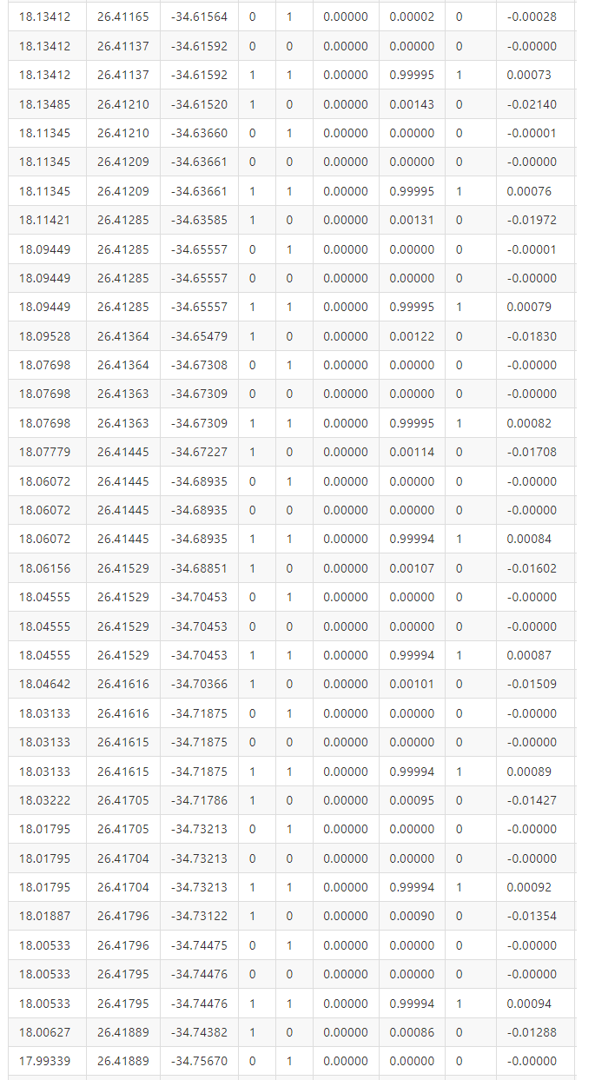

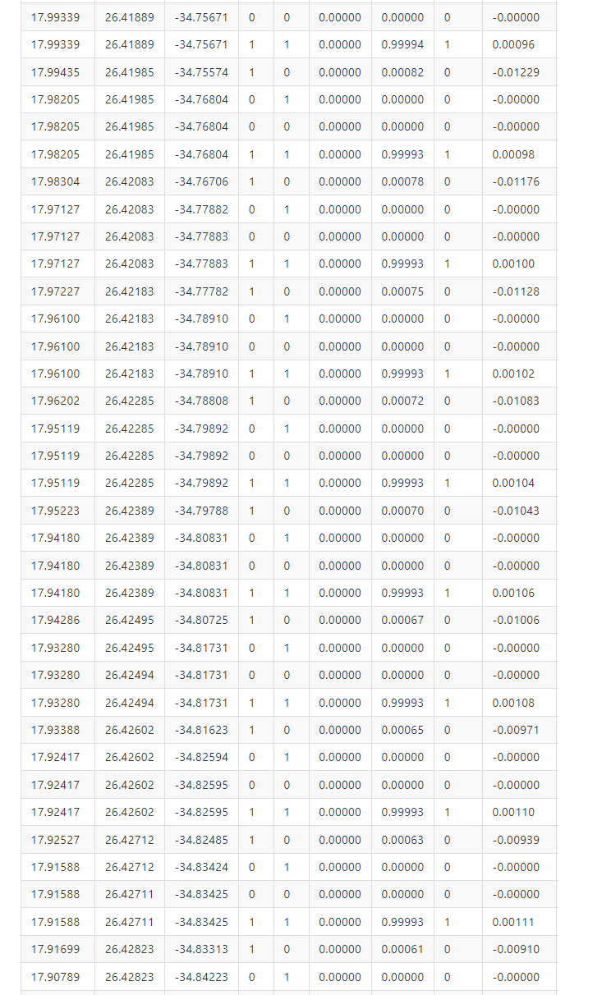

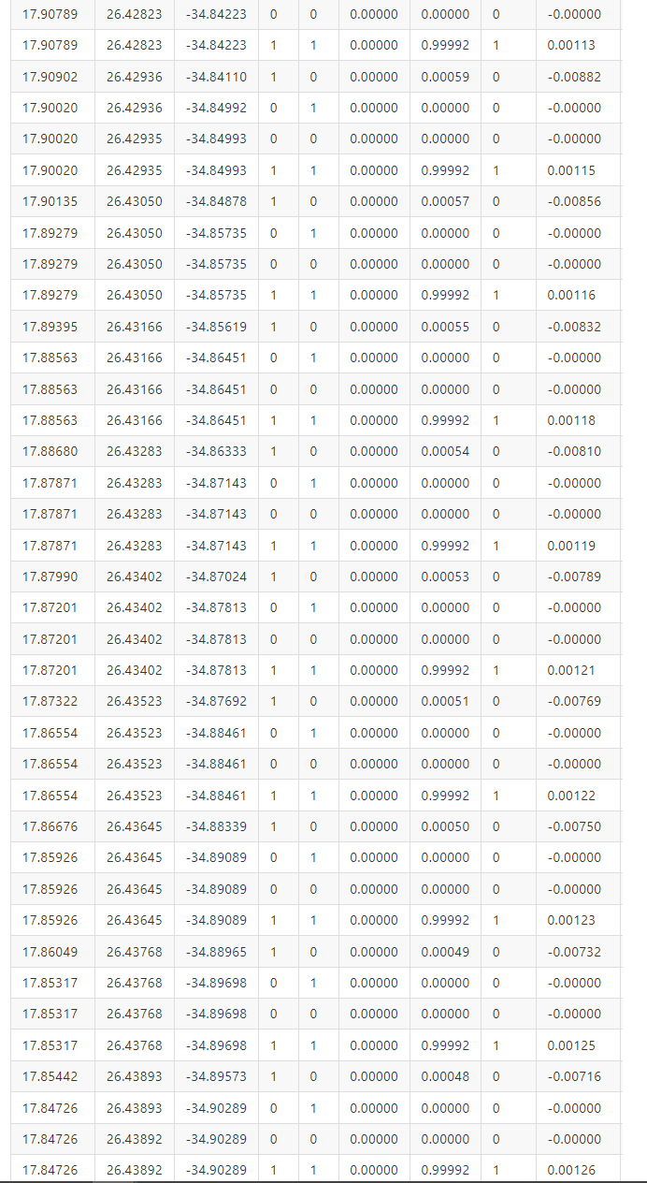

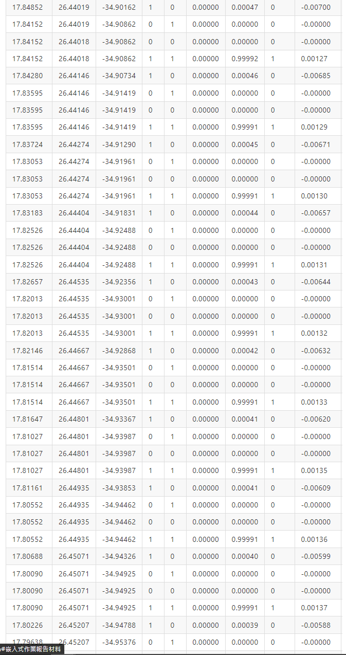

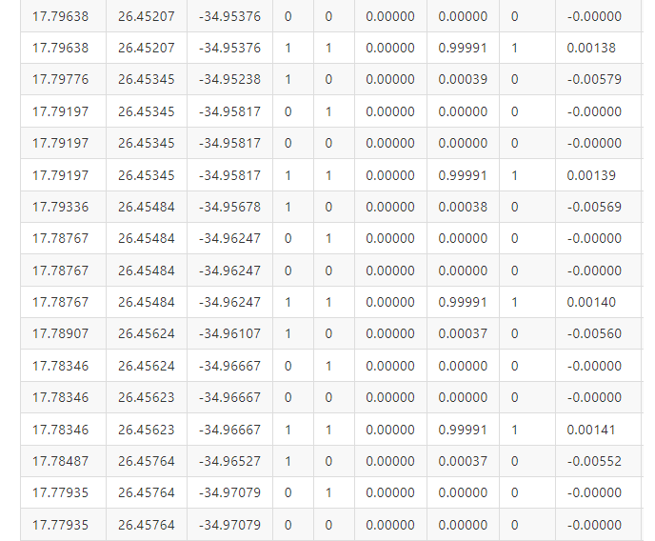

二、至少計算50次迭代，每完成一次迭代，就計算感知機的推論誤差

(4筆推論輸出誤差和)： E = sqrt((y-t).(y-t))



將50次誤差繪製成曲線，可得知感知機的學習收斂特性。

可以改變w1,w2, bias(θ)初值，重複相同實驗。

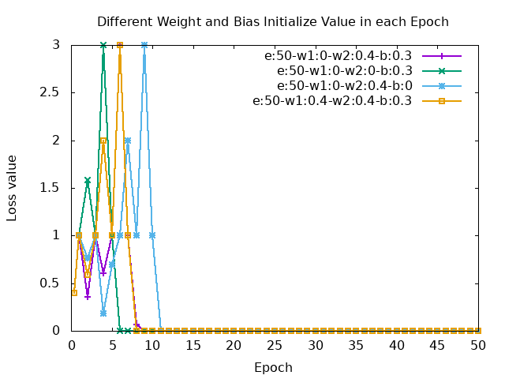

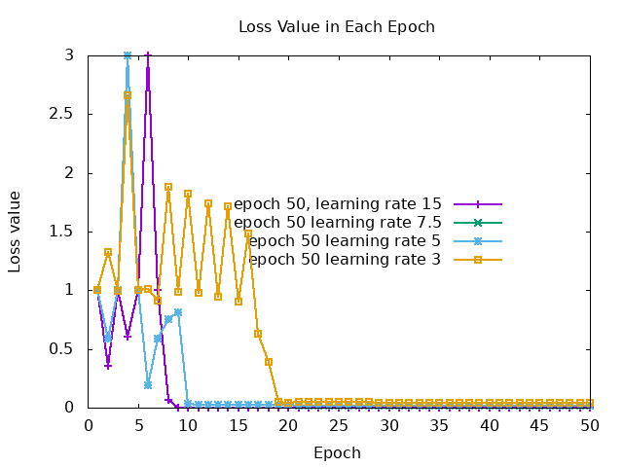

**3.The Program Listing:**

請參閱壓縮檔內的專案:MIATMethodology-PerceptronTraining/src 中的原始碼。

Ref: https://github.com/Peter-Kung/MIATMethodology-PerceptronTraining